用心描绘我们的开学第一课
—西安培华学院附属职业中专新学期入学教育侧记
当九月的第一缕阳光洒进西安培华学院附属职业中专的每一个角落，我们又迎来了播种希望的新学年。培华附属中专的小萌新们站在健康成长的新起点，已经在学校度过了两周的学习生活。让我们一起来看看他们的表现吧！
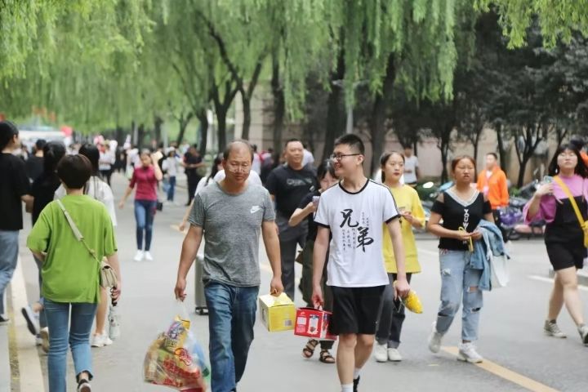
学习篇
为推进中职素质教育，培养学生高中文化基础和职业能力，本学期，我校为中职学生配备了实力雄厚的师资队伍，老师们立足于中职学生的实际，精心备课，认真上课，致力于培养具有良好职业道德素养的中等应用型技能人才。开学后，同学快速进入学习状态，收心入轨。上课前，同学们早早来到教室参加晨读；开课了，为了打造文明课堂，同学们进入教室后自觉将手机放入手机袋，安心上课；课堂上，同学们认真聆听老师讲课，不停地记着学习笔记；晚自习，同学们认真地写着作业，遇到不懂的问题虚心向老师请教。学习永远是学生们不变的主题，我校学风建设工作永远在路上。
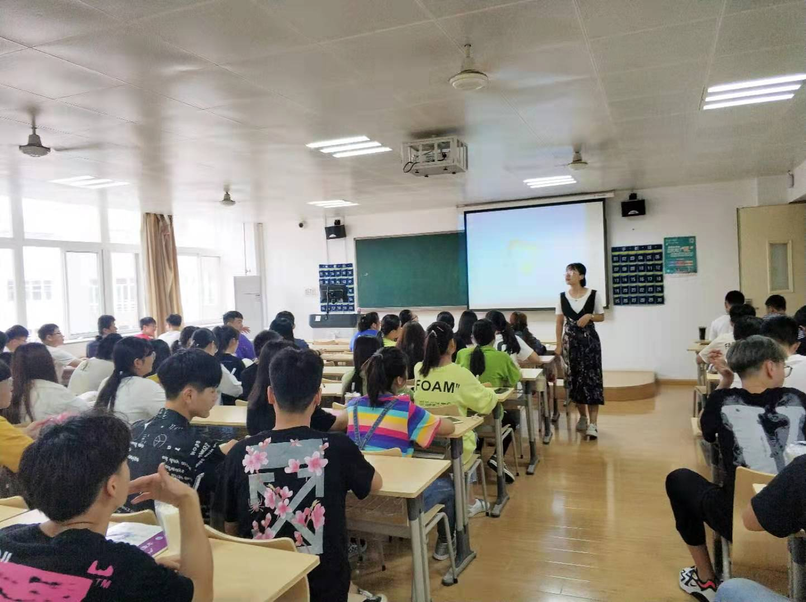
入学教育篇
中专学生都是18岁以下的花季少年，他们大都是第一次离开家乡，离开父母，开始独立生活。为了让他们尽快适应学校生活，我校组织中专新生开展了丰富多彩的入学教育活动。从进校后的参观校园和认识老师教唱《培华之歌》活动中，孩子们消除了对学校的陌生感。从中专资助政策的宣讲中，学生们了解中专学生所能享受的国家资助政策，感受到国家对中职学生的关怀和温暖。从安全法制教育讲座中，增强了安全法制意识。从精彩纷呈的体育迎新活动中，理解了热爱体育，幸福一生的理念。从图书馆教师的入馆教育中，了解了图书馆的设置，培养学生热爱读书的习惯。从观看爱国主义教育影片和“我与祖国共成长”主题班会活动中，激发了广大青少年“爱祖国、爱家乡”的奋斗之志。
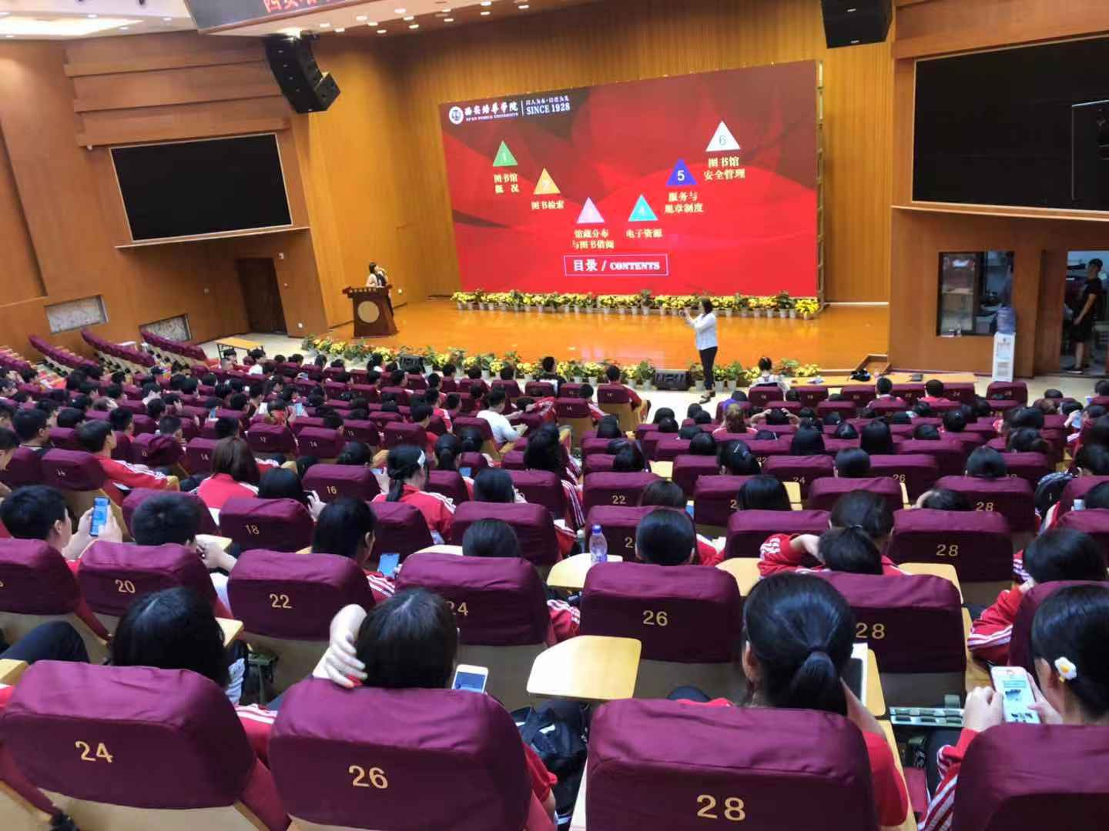
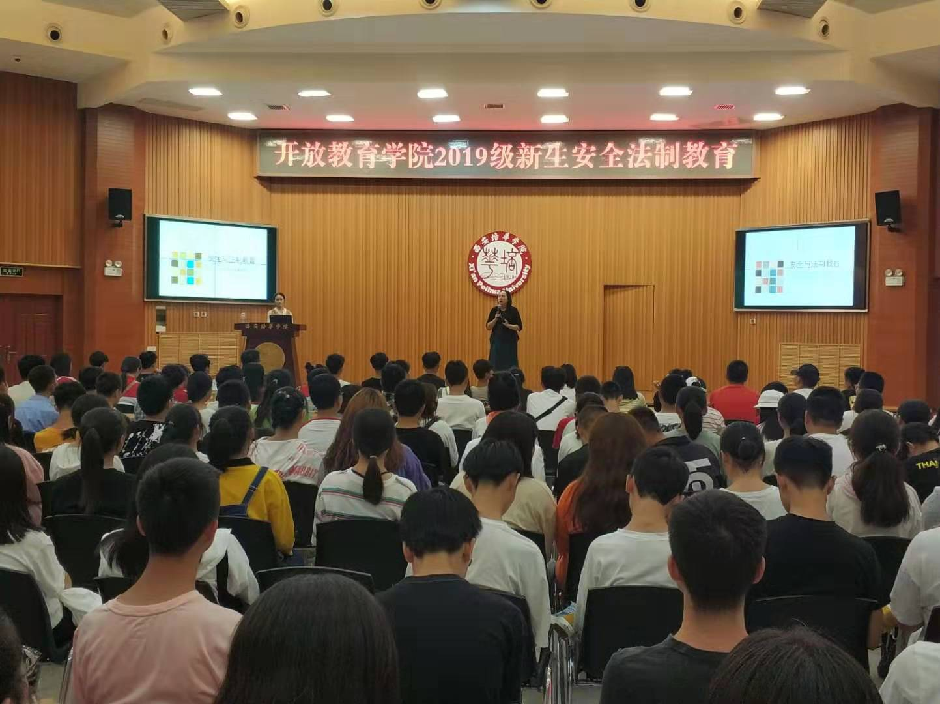
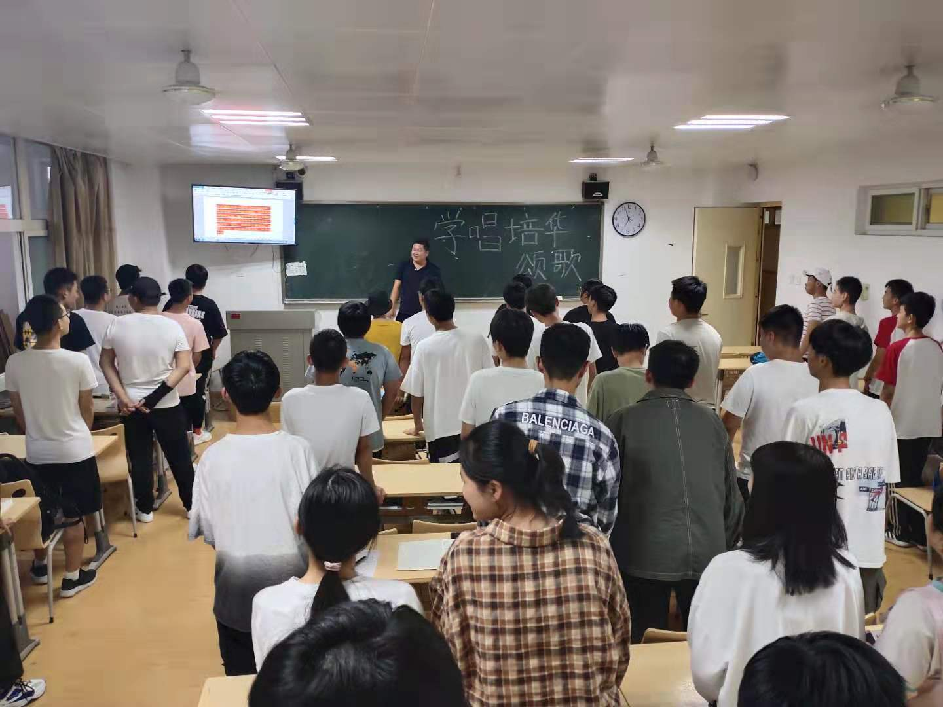
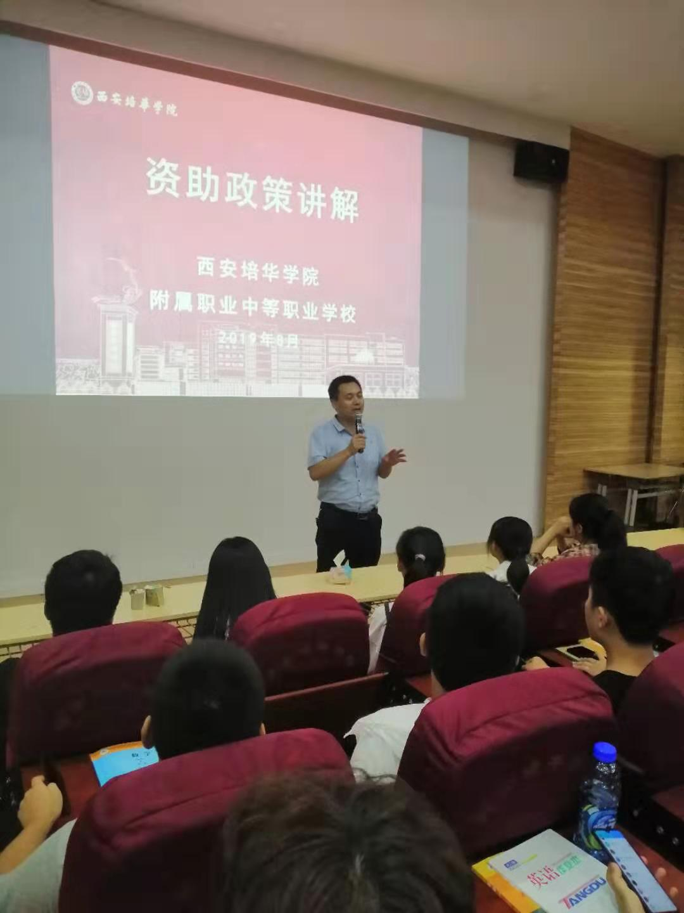

生活篇
新学期，对于中专新生来说，离开小家，来到培华学院这个大家庭，老师就是孩子们的师长和朋友。为了加强我校新生宿舍管理，规范学生行为，让同学们树立起良好的卫生习惯、生活习惯，以及让新生更快的融入培华附属中专这个大家庭。各班班主任每天带领学长助理对新生宿舍进行检查，并告诉他们要时刻注意宿舍卫生和安全。老师们亲切地与我们的小萌新交谈，了解他们的学习和生活情况，让我们的小萌新更快的适应学校生活。老师们亲切的问候和细致的关心，让远离家乡前来求学的小萌新们倍感温暖。也让同学们知道在学校，无论是夜晚想家的孤独，还是宿舍生病时的痛苦，或者是同学矛盾里的煎熬，学习时遇到的困难等等，遇到任何问题，老师们永远是他们坚强的后盾，帮助他们共渡难关，陪伴他们成长，助力他们成材！
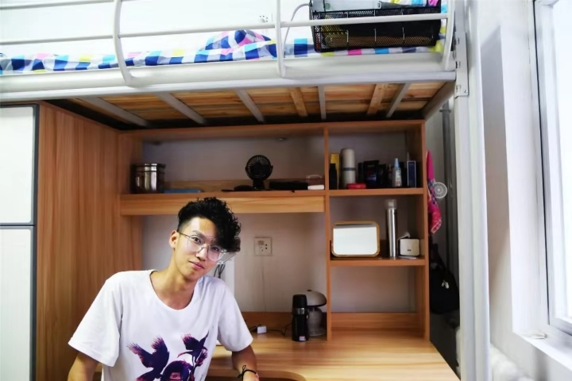
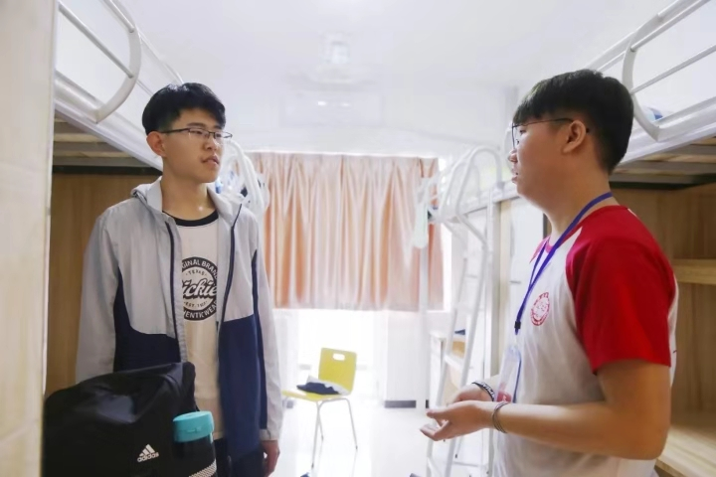
开学第一课，是师生共同进入新学期的第一课，这一课，值得我们认真思考，认真设计，用这一课开始新的学期，新的征程。我们共同努力，期待西安培华学院附属职业中等专业学校的明天更加美好！

